ÍNDICE DE DESEMPEÑO INSTITUCIONAL -IDI- ENTIDAD TERRITORIAL – GOBERNACIÓN DEL TOLIMA
RESULTADOS FURAG GOBERNACIÓN DEL TOLIMA - 2021
https://app.powerbi.com/view?r=eyJrIjoiZTgwYTg4NGMtZGZhMy00YmE0LWI0ZWItN2FjYmUxMDQ1MWYyIiwidCI6IjU1MDNhYWMyLTdhMTUtNDZhZi1iNTIwLTJhNjc1YWQxZGYxNiIsImMiOjR9&pageName=ReportSection396d1cd03a850a004c59
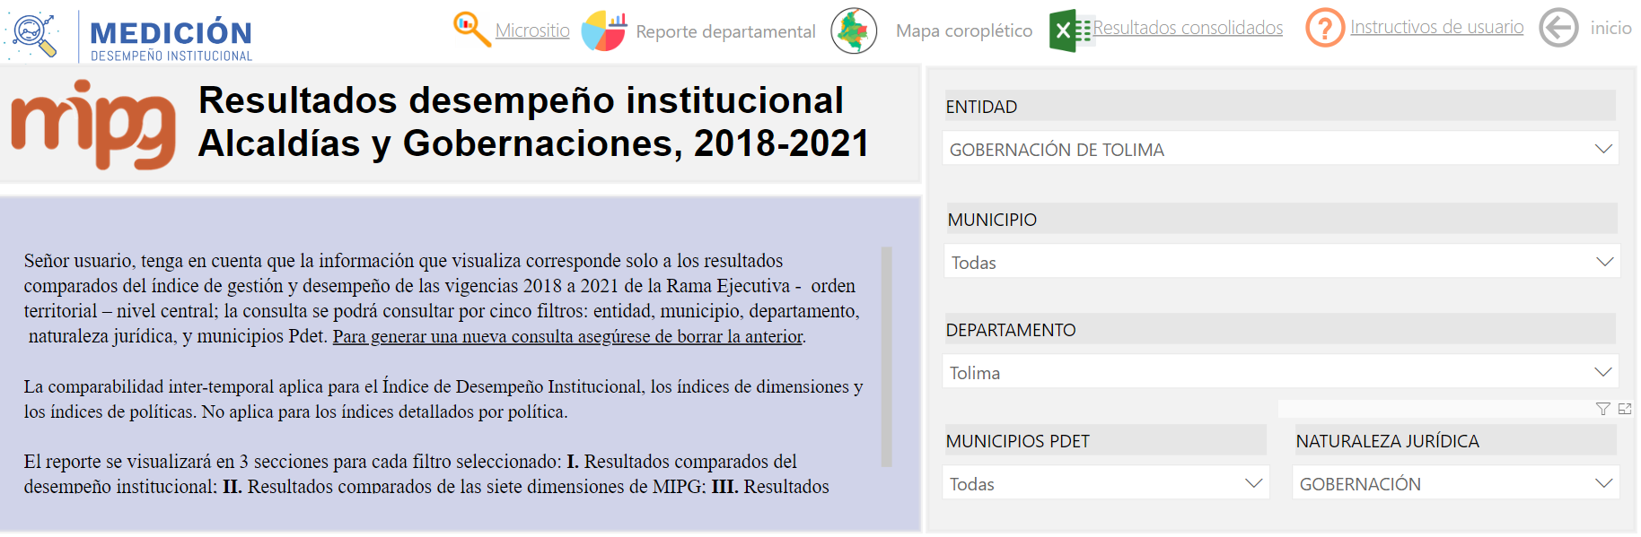
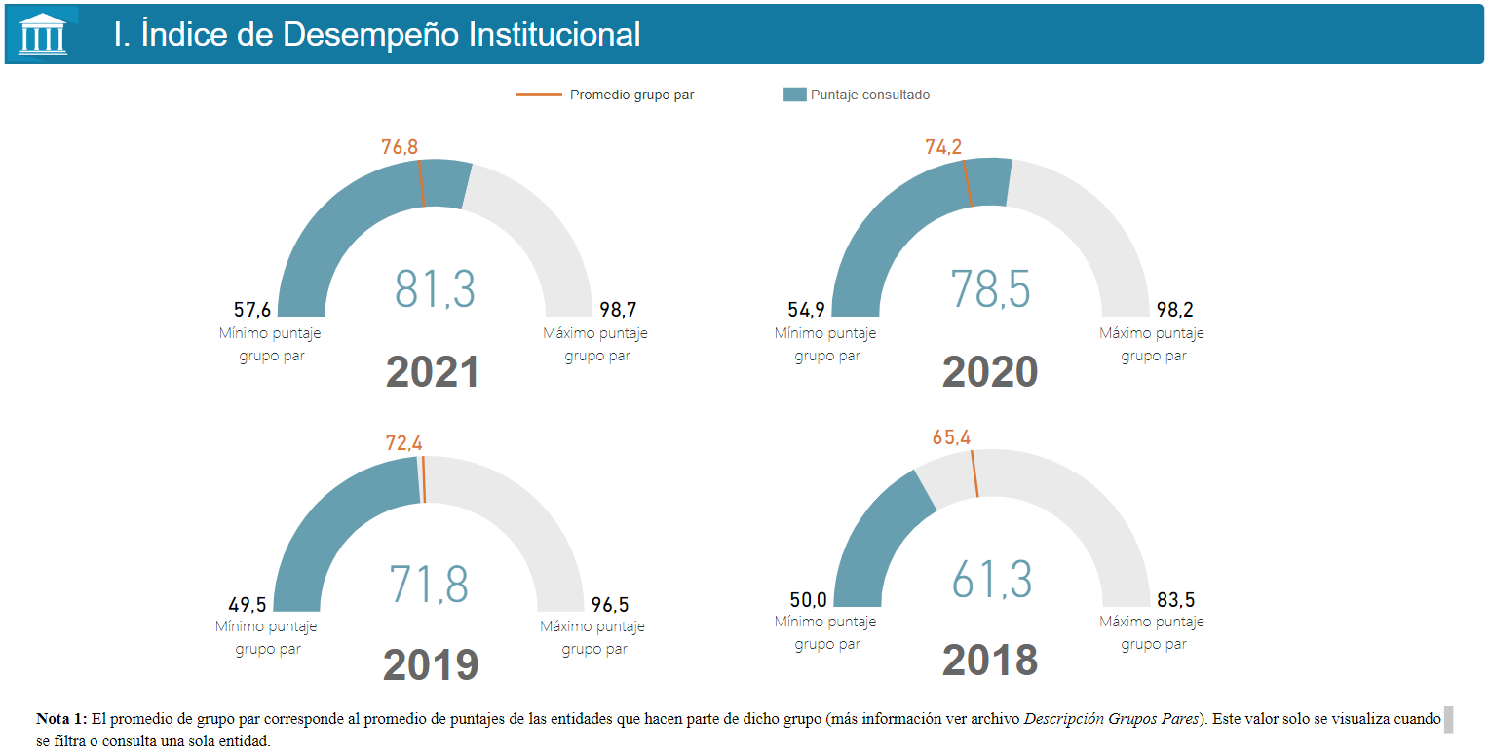
El IDI mide a través del FURAG la capacidad de gestión de las secretarías y de los servidores de la Gobernación.
FURAG: Formulario Único de Reporte de Avances de la Gestión. es la herramienta en línea de reporte de avances de la gestión, como insumo para el monitoreo, evaluación y control del desempeño institucional.
Conclusión:
- La Gobernación está a 17.4 puntos de Cundinamarca (en 2020 estaba a 19.7) que ocupó el mayor puntaje del grupo par en la medición del IDI (98.7)
- La Gobernación, aunque subió en 2.3 puntos su IDI, continúa ubicada en el puesto (11) a nivel nacional.
- La gobernación y el equipo del DAFP, deben continuar trabajando articuladamente por seguir fortaleciendo los resultados del IDI y así continuar incrementando la capacidad de gestión de las secretarías y de los servidores de la Gobernación. Desde la Función Pública se dan recomendaciones por resultados de política para la mejora del IDI del departamento.

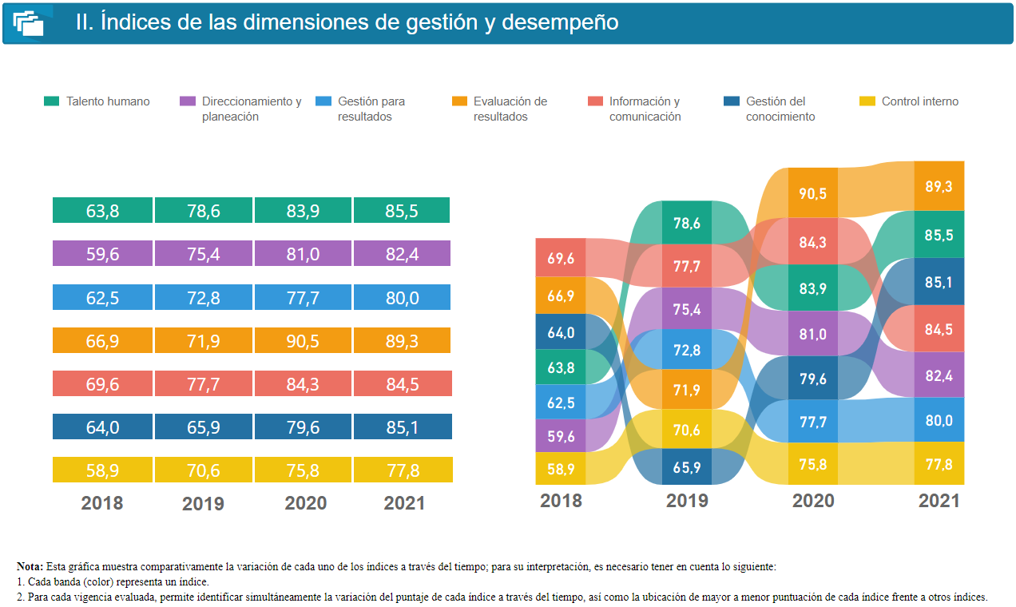
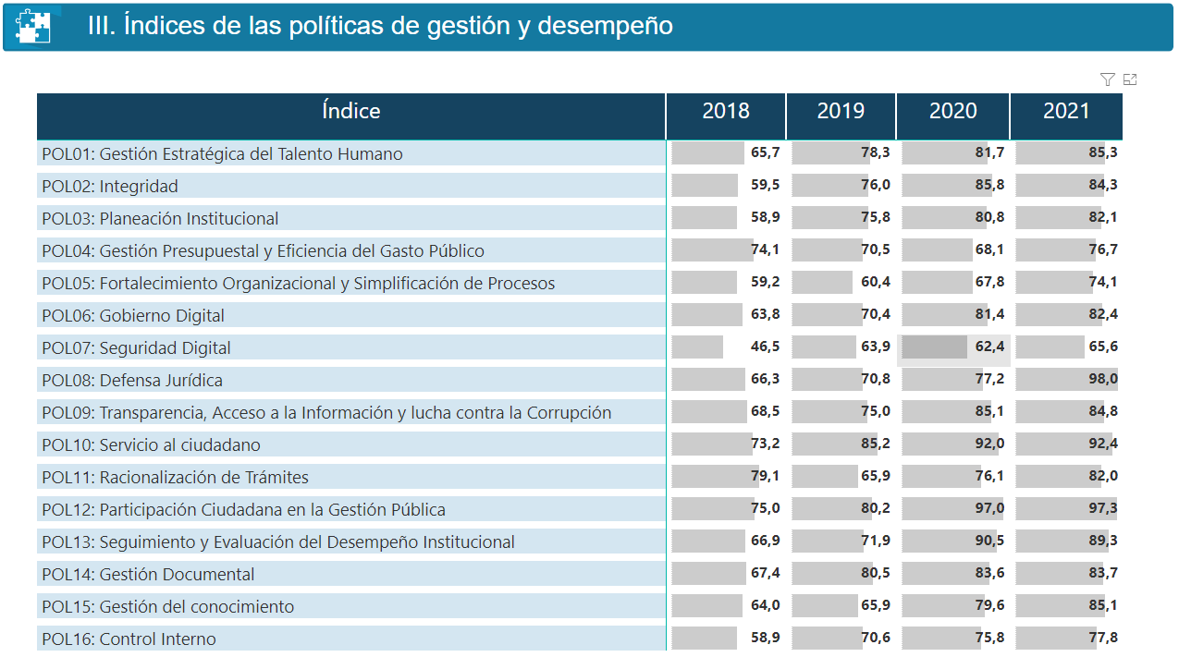
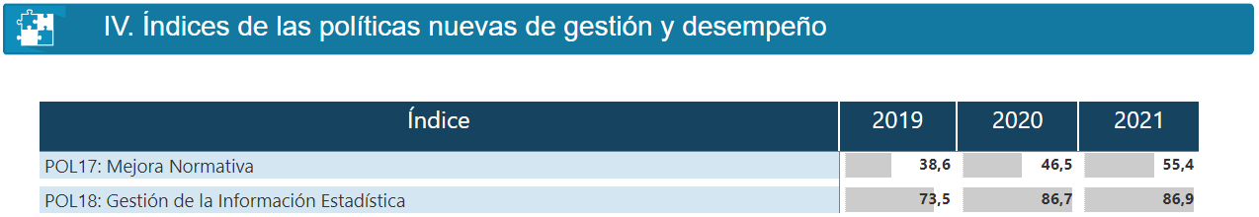
Link con las recomendaciones por resultados de política:
https://app.powerbi.com/view?r=eyJrIjoiZTgwYTg4NGMtZGZhMy00YmE0LWI0ZWItN2FjYmUxMDQ1MWYyIiwidCI6IjU1MDNhYWMyLTdhMTUtNDZhZi1iNTIwLTJhNjc1YWQxZGYxNiIsImMiOjR9&pageName=ReportSection396d1cd03a850a004c59
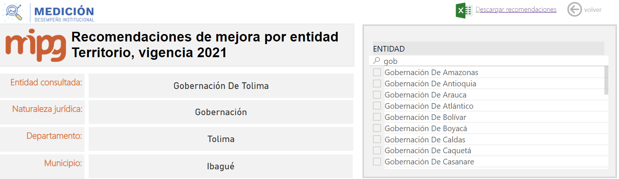
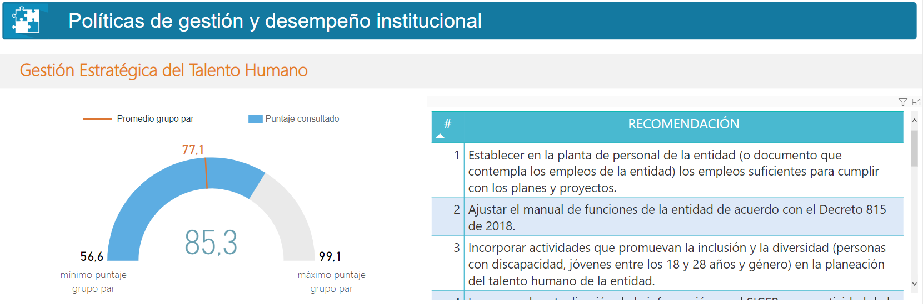
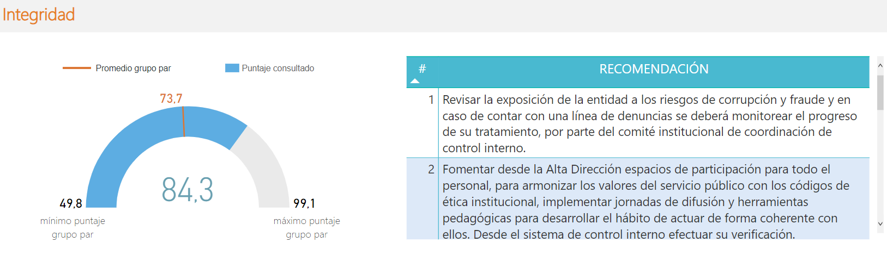
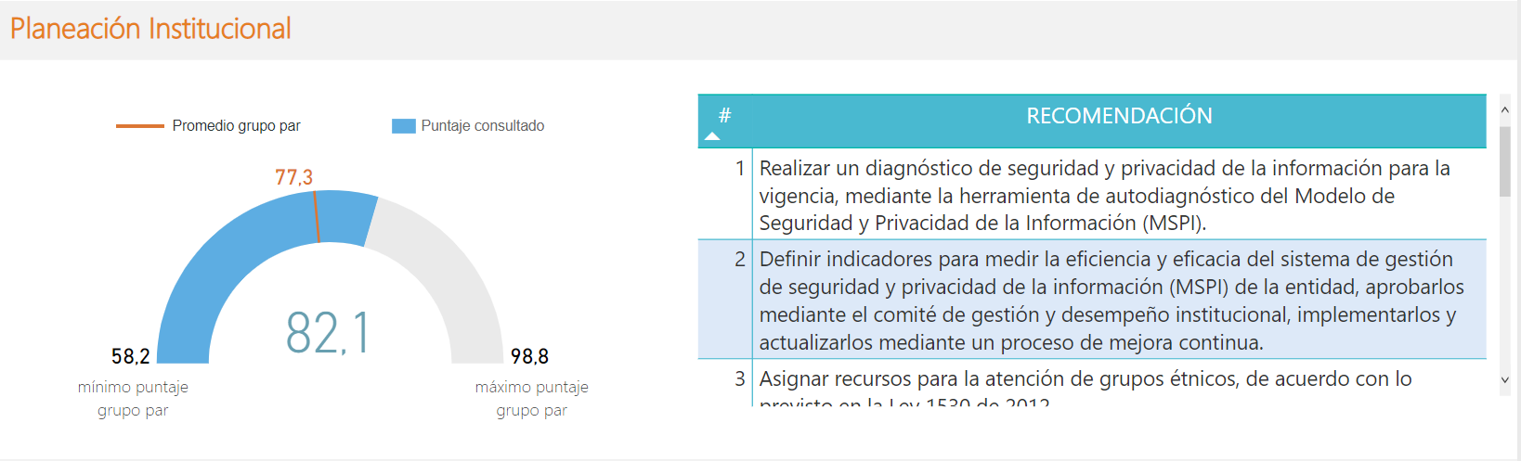
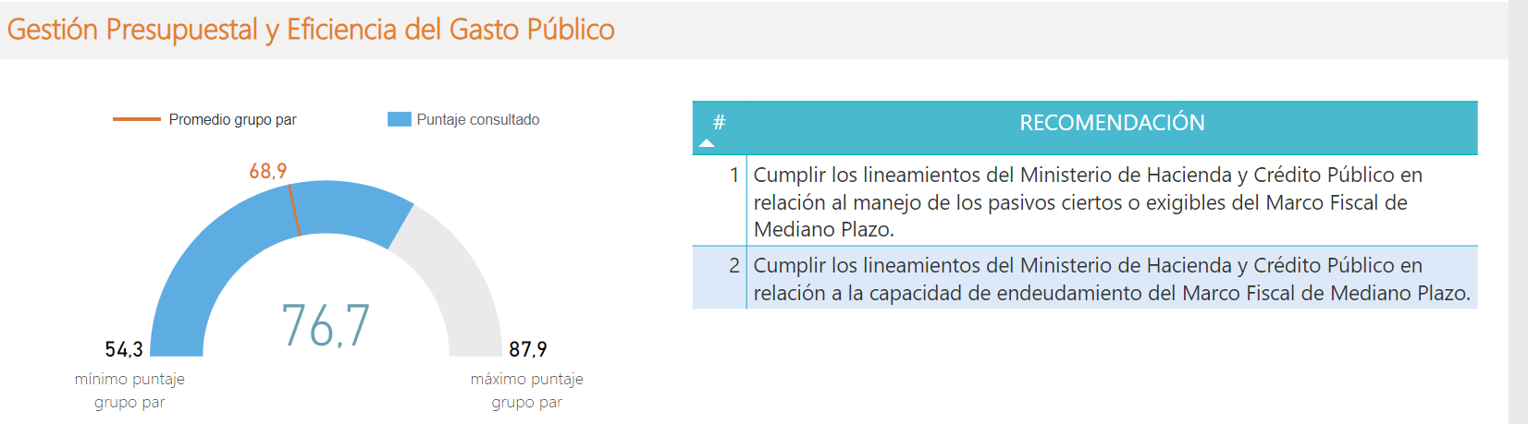
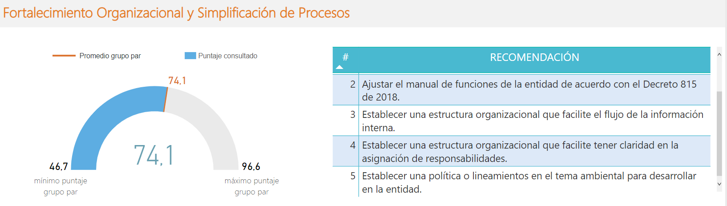
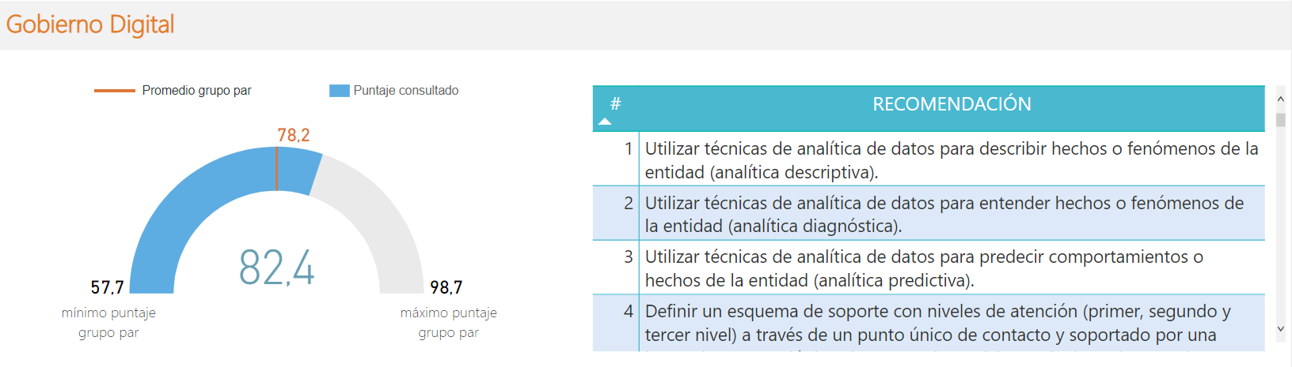
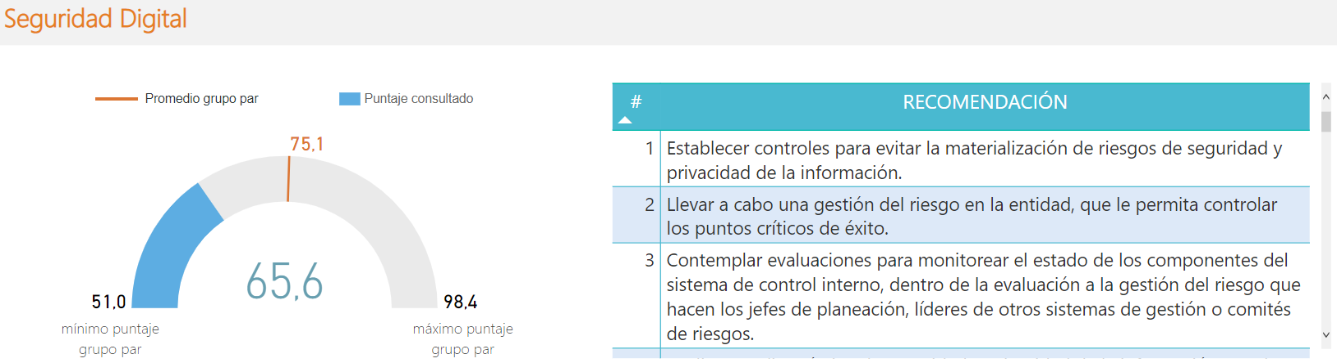
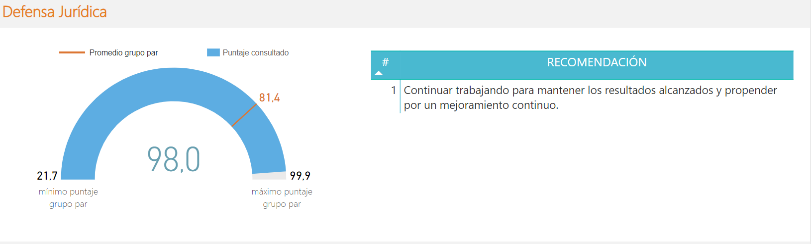
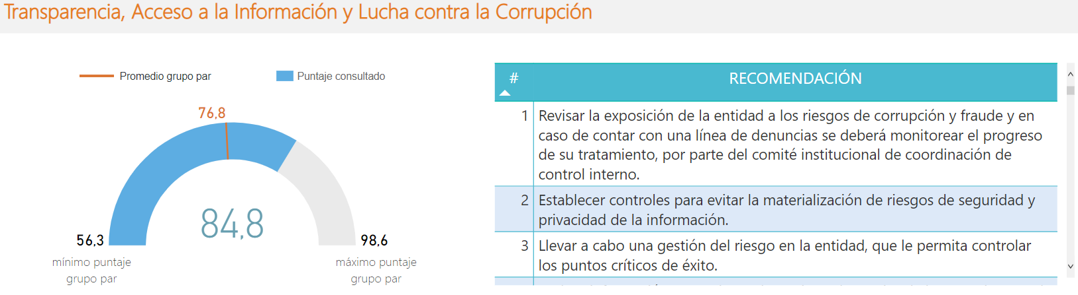
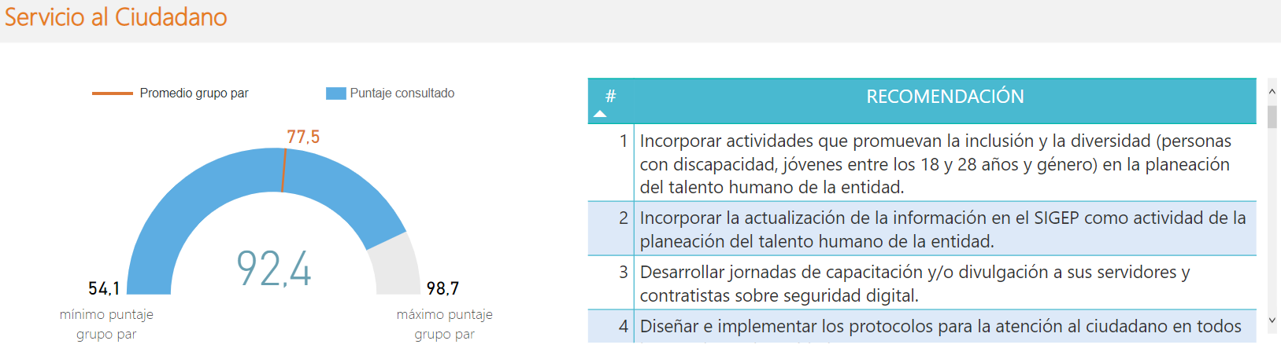
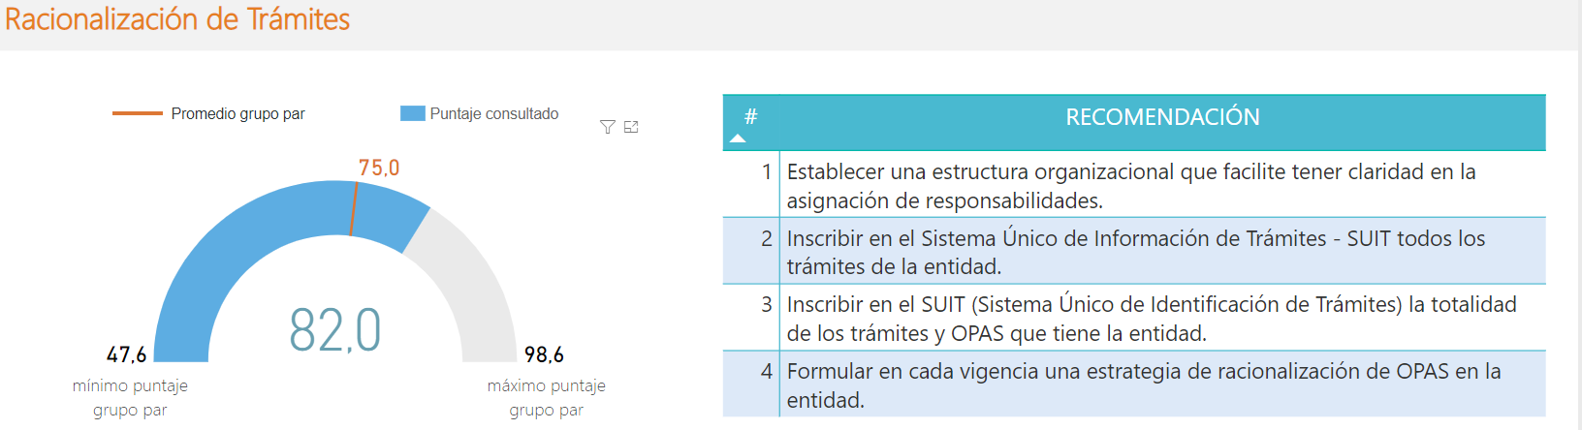
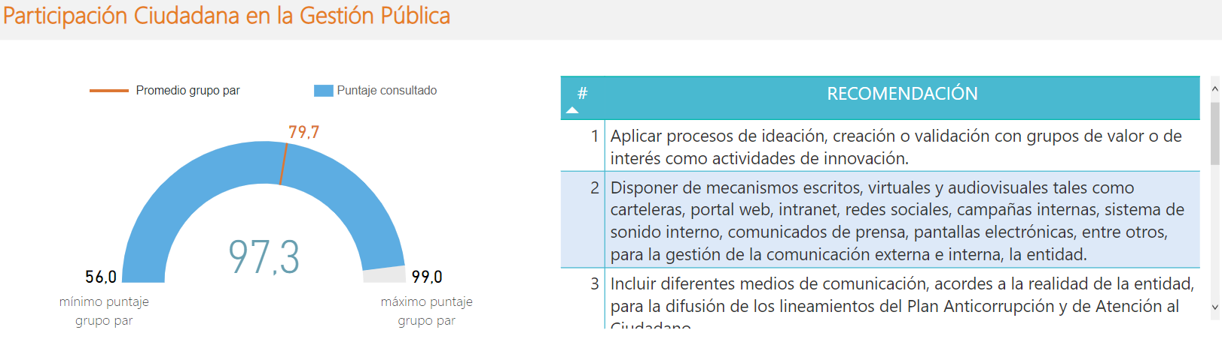
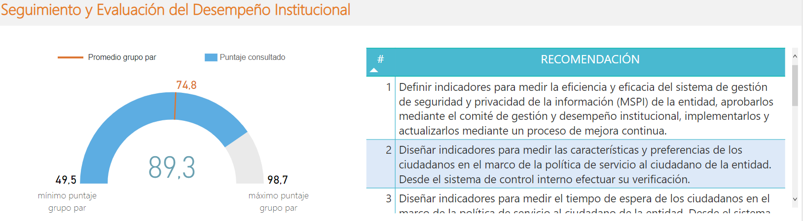
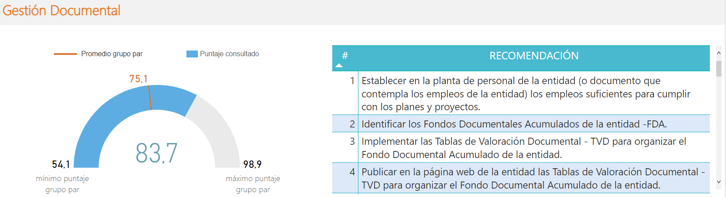
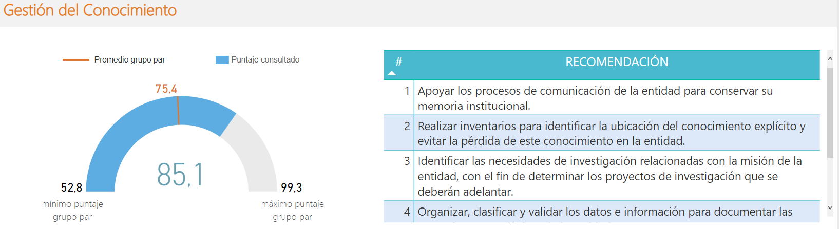
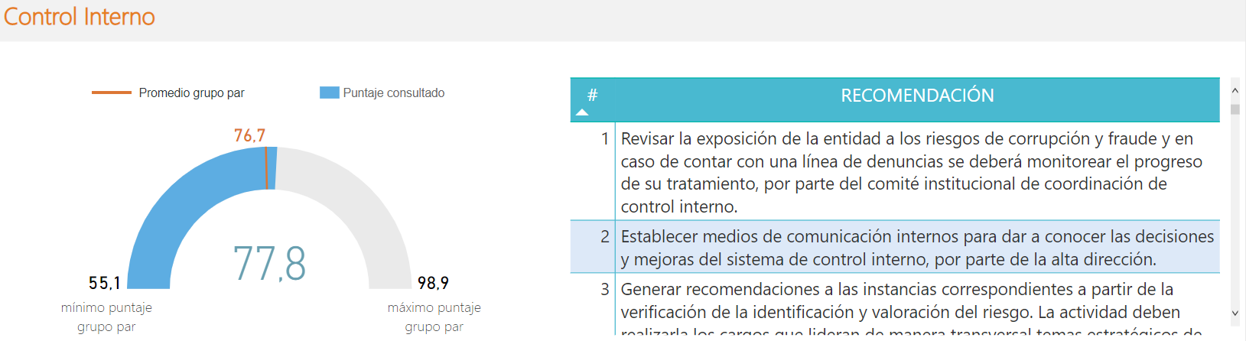
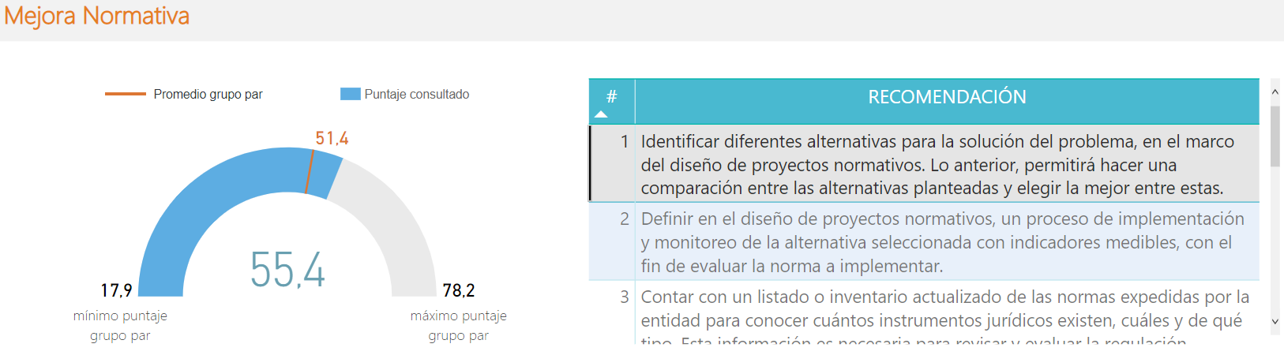

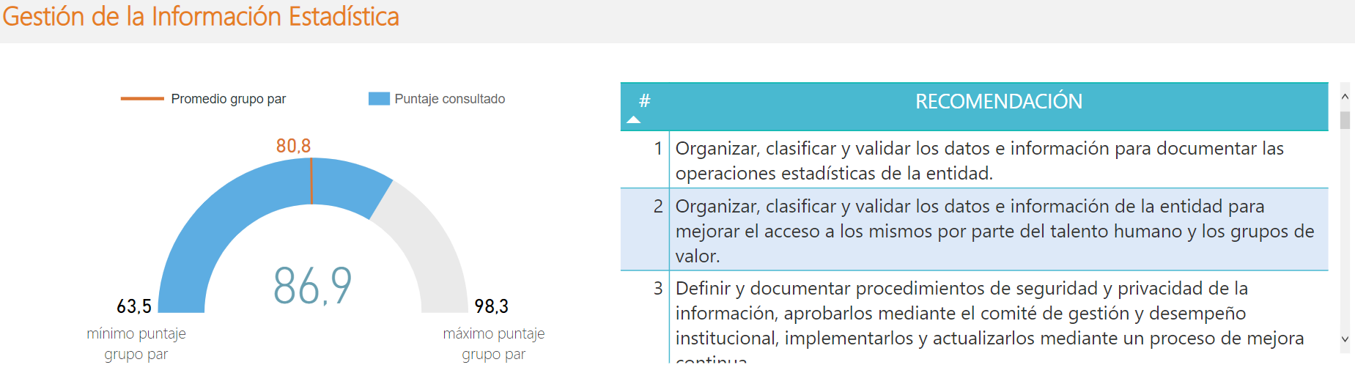

EJECUCIÓN FÍSICA DEL PLAN DE DESARROLLO – EDUCACIÓN Y CULTURA - 2021
http://www.ejecutortolima.gov.co/listaejecutor.php
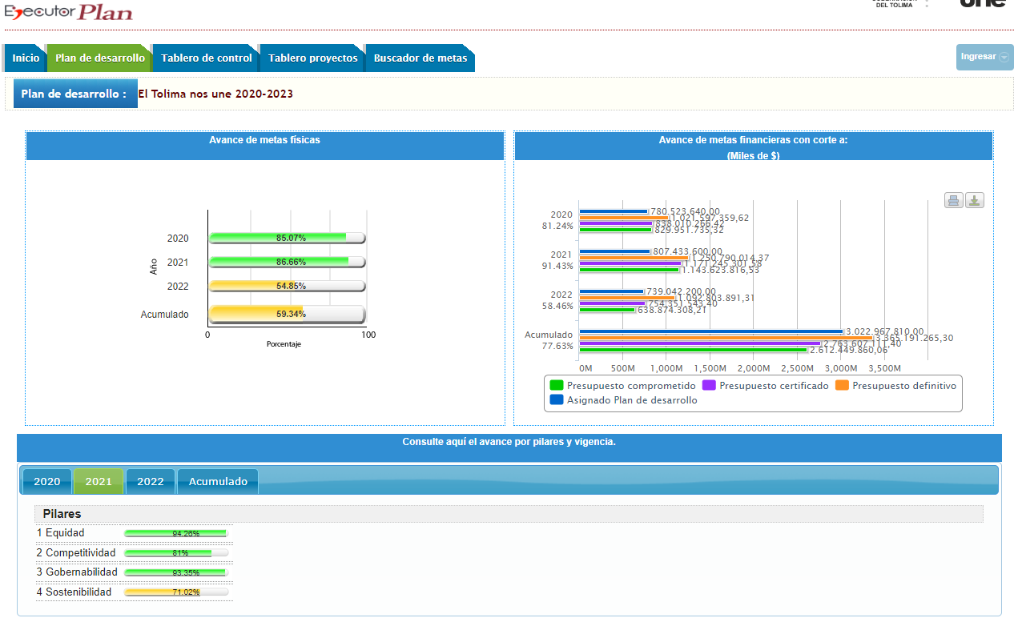
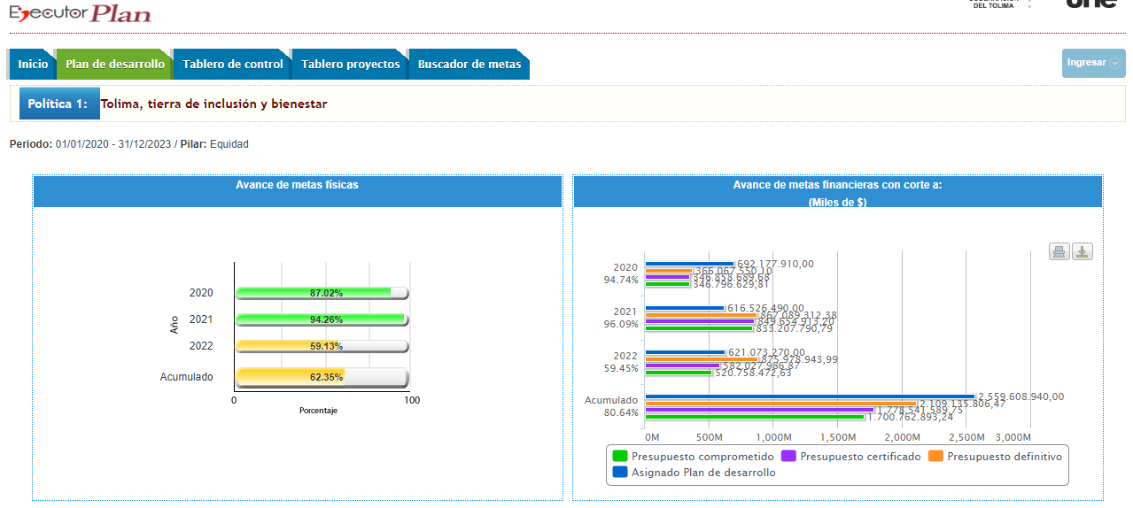
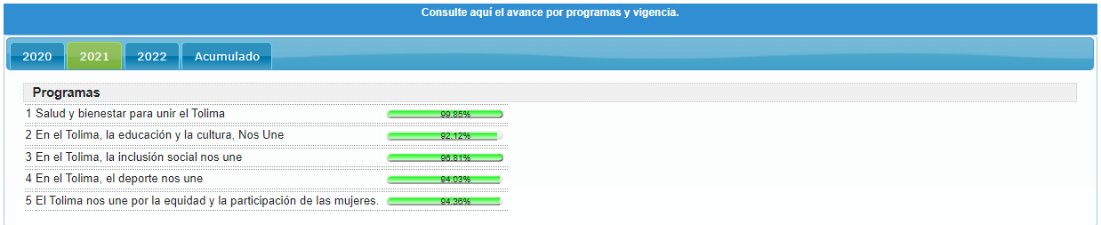
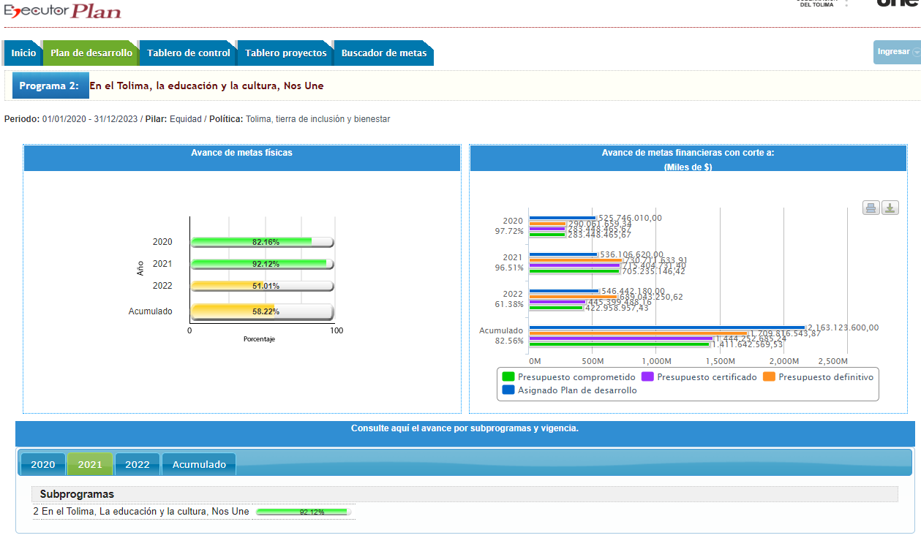
La ejecución física en el año 2021 para el Pilar Equidad en que está incluido el programa “En el Tolima, la educación y la cultura, Nos Une”, obtuvo un avance del 94.26%. En este avance del Pilar, la Secretaría de Educación y Cultura participó con un 92.12% de acuerdo a los cumplimientos en las ejecuciones de las metas de producto que se muestran en el Plan Indicativo del Ejecutor, con los siguientes registros de porcentajes de ejecuciones:
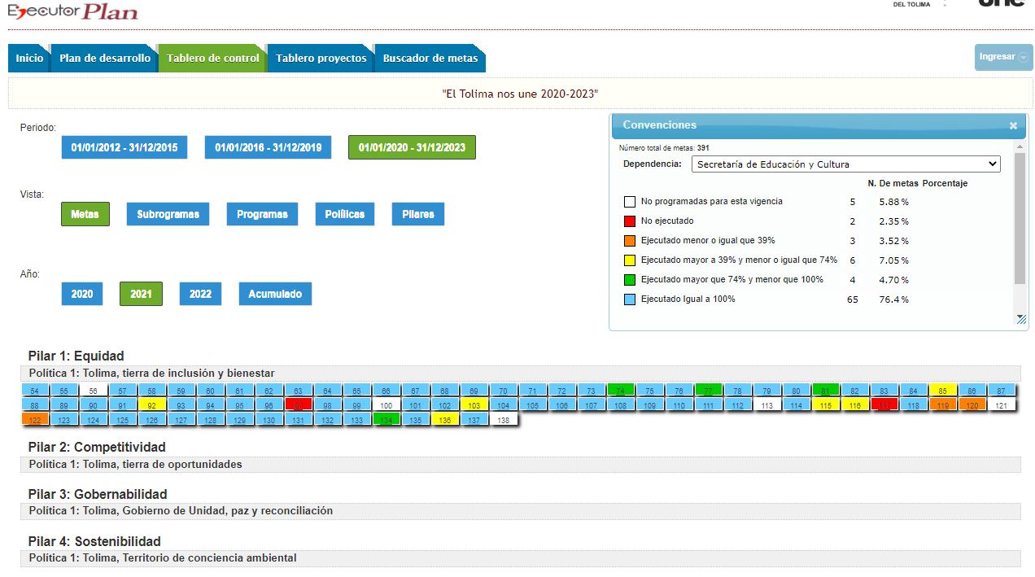 Fuente: Aplicativo Ejecutor-P.I.

TABLERO DE INDICADORES DEL PROCESO GPSEC 2016 - 2021

NOMBRE DEL INDICADOR | TASA DE COBERTURA BRUTA
TIPO : | RESULTADO
CÓDIGO | TCB
FÓRMULA | (Matrícula Bruta / Población en Edad Escolar) * 100
OBJETIVO | Mide la capacidad instalada disponible para atender a la población en edad escolar y corresponde a la relación porcentual entre los alumnos matriculados en educación preescolar, básica y media o (transición a 11), independientemente de la edad que estos tengan, y la población entre 5 y 16 años de edad.
DEFINICIÓN | Número de alumnos matriculados en un determinado nivel de educación, independientemente de la edad, expresada en porcentaje de la población del grupo de edad teórica correspondiente a ese nivel de enseñanza.
METODOLOGÍA | Dividir el número de alumnos matriculados en los niveles de Preescolar, Básica y Media (sin importar la edad y el sector) entre la población del grupo en edad oficial corresponde a esos niveles (5 a 16 años), y multiplicar el resultado por 100.

COMPORTAMIENTO DEL INDICADOR 2016-2021
Variación Tasa de cobertura Bruta 2016-2021
Indicador/Año | 2016 | 2017 | 2018 | 2019 | 2020 | 2021
Variación 2021-2016 | -2,45% | 1.33% | -0,03% | -1.37% | -0,38% | 2.91%
FUENTE: OAPF La cobertura se estimó con proyección censo DANE 2018 – Boletín Estadístico 2021

FUENTE: OAPF La cobertura se estimó con proyección censo DANE 2018 – Boletín Estadístico 2021

En el Gráfico se muestra el comportamiento de la tasa de cobertura bruta entre los años 2016-2021 por niveles educativos y total.

Se observa que el comportamiento de la cobertura bruta por nivel educativo, del año 2021 con relación al 2020, continúa creciente en 2.53% el nivel de media, al pasar de 88.44% a 90.97%, pero inferior al crecimiento que tuvo en el 2020 que fue de 4.78%; preescolar y secundaria se mantienen en leve decrecimiento, y primaria es la que mejor crecimiento presenta, al pasar de 110.39% a 113.56% con una variación de (3.17%).
En el 2021, la menor cobertura bruta la presenta el nivel de media (90.97%), seguido de transición con el 94.40%. La básica secundaria y primaria es superior al 100% debido a que la demanda social (adultos) es mayor a la población en edad escolar, y por lo tanto los alumnos ingresan en extra-edad.

La cobertura bruta entre los años 2020 y 2021 presentó una gran mejoría pasando de 106.16% a 109.07%, con una representativa variación de (2.91%), a diferencia del año anterior que decreció en (-0.38%). Este comportamiento positivo se da a efectos de la pandemia producida por el covid-19, que obligó el confinamiento y a los padres de familia a optar por matricular a sus hijos en los establecimientos oficiales que por las estrategias adoptadas por el gobierno nacional para no interrumpir los ciclos educativos, ofrecían mayores garantía para asegurar la continuidad y terminación del calendario escolar. Garantía que no pudieron ofrecer los establecimientos privados, que se vieron obligados a cerrar.
Es importante tener en cuenta que la base de población en edad escolar cambió para el 2019 y 2020, debido que la proyección se hace con base en el Censo 2018.

NOMBRE DEL INDICADOR | TASA DE COBERTURA NETA
TIPO : | RESULTADO
CÓDIGO | TCN
FÓRMULA | (Matrícula Neta / Población en Edad Escolar) * 100
OBJETIVO | Mostrar el número de niños y adolescentes en edad escolar oficial matriculados en un nivel educativo determinado respecto del grupo de edad oficial correspondiente a dicho nivel.
DEFINICIÓN | Número de alumnos del grupo de edad correspondiente teóricamente a un nivel de educación dado, expresado en porcentaje de la población total de ese grupo de edad.
METODOLOGÍA | Dividir el número de alumnos matriculados en los niveles de Preescolar, Básica y Media con edades de 5 a 16 años, dividida entre la población del grupo en edad oficial corresponde a esos niveles (5 a 16 años), y multiplicar el resultado por 100.

COMPORTAMIENTO DEL INDICADOR 2016-2001
Variación Tasa de cobertura Neta 2016-2021
Indicador/Año | 2016 | 2017 | 2018 | 2019 | 2020 | 2021
Variación 2021-2016 | -1,93% | 1.18% | -0,23% | -0.29% | -0,61% | 2.56
FUENTE: OAPF La cobertura se estimó con proyección censo DANE 2018 – Boletín Estadístico 2021

OBSERVACIÓN: En el gráfico se muestra el comportamiento de la cobertura neta entre los años 2016 y 2021, por niveles educativos.

En el 2021 la cobertura neta crece en 2.56 puntos porcentuales con relación al año anterior, pasando de 95.09% al 97.64%. La menor cobertura neta la presenta el nivel de media (50.90%) y, la mayor cobertura se logró en primaria (93.65%).

Se observa en el año 2021, con relación al año anterior, un comportamiento creciente en todos los niveles. Transición presenta el mayor crecimiento (3.88 p.p) al pasar de 64% al 67.88%; seguido de secundaria con el 2.70 p.p pasando de 81.63% al 84.33%, media crece en 1.89 p p pasa de 49% a 50.9 % y primaria del 91.76% pasa al 93.65% crece en 1.88p.p.

Es importante tener en cuenta que la base de población en edad escolar cambió para el 2019 y 2020, debido que la proyección se hace con base en el Censo 2018.

NOMBRE DEL INDICADOR | TASA DE DESERCIÓN ESCOLAR
TIPO : | EFICIENCIA INTERNA DEL SISTEMA
CÓDIGO | TDE
FÓRMULA | (Estudiantes que se retiran de las clases antes de terminar el año escolar / Total de Estudiantes matriculados) * 100
OBJETIVO | Medir la capacidad y la eficiencia que tiene el sistema para retener un estudiante en un año escolar
DEFINICIÓN | Proporción de alumnos matriculados que durante el año lectivo por diferentes motivos abandonan sus estudios sin haber culminado el grado.
METODOLOGÍA | Dividir el número de estudiantes que se retiran de las instituciones educativas antes de terminar el año escolar, entre la población del total de la matrícula, y multiplicar el resultado por 100..

COMPORTAMIENTO DEL INDICADOR 2016-2021
FUENTE: OAPF La cobertura se estimó con proyección censo DANE 2018 – Boletín Estadístico 2021

OBSERVACIÓN: La tasa de deserción más baja en el periodo de análisis se presenta en el año 2017 (3.10).

En el año 2021 consecuencia de la situación particular y prolongada de la pandemia de COVID_19, la tasa de deserción total presenta un incremento de 1.2 puntos con relación al 2020, al pasar del 3.85% a 5.02%. En el nivel de transición la deserción es menor a la del 2020, contrario a secundaria que se incrementó en 2 punto porcentuales, pasando de 4.35% al 6.37%, Primaria y media incrementaron en casi un punto.

Es importante anotar, que la información con la cual se trabaja para la elaboración del indicador es suministrada por el Ministerio de Educación Nacional.

NOMBRE DEL INDICADOR | TASA DE EXTRAEDAD
TIPO : | EFICIENCIA
CÓDIGO | TEE
FÓRMULA | (Estudiantes matriculados con edad superior o inferior a la reglamentaria para el grado que están cursando / Total de Estudiantes matriculados en el grado) * 100
OBJETIVO | Medir la capacidad y la eficiencia que tiene el sistema para recibir los estudiantes en la edad determinada
DEFINICIÓN | Corresponde al porcentaje de estudiantes en edad escolar que tienen 2 o más años de la edad ideal del grado que está cursando con relación al total de estudiantes en dicho grado.
METODOLOGÍA | Dividir el número de estudiantes matriculados cuyas edades no corresponden con el grado que cursan, entre la población del total de la matrícula, y multiplicar el resultado por 100.

COMPORTAMIENTO DEL INDICADOR 2016-2021

Fuente: MEN Cobertura en cifras – mayo 2021 – Boletín Estadístico 2021

OBSERVACIÓN: Hacen parte de la población en extra edad los estudiantes que están matriculados en un determinado nivel teniendo edades por debajo de la mínima esperada (extra edad temprana) como aquellos que están matriculados en dicho nivel teniendo edades por encima de la máxima esperada (extra edad tardía).
Para el año 2021, la tasa de extra-edad en los establecimientos educativos del Tolima fue de 5.93% menor a la del 2020 (6.0%). El nivel donde se presentó el mayor porcentaje de extra-edad es básica secundaria con el 8.71%; se observa que la extra-edad ha venido disminuyendo en los últimos 3 años.
Al comparar los resultados de la tasa de extra-edad, por nivel educativo, del año 2021 con los obtenidos en el 2020, en transición, secundaria y media presentan una reducción, contrario a lo presentado en básica primaria.
Es importante anotar, que la información con la cual se trabaja para la elaboración del indicador es suministrada por el Ministerio de Educación Nacional.

NOMBRE DEL INDICADOR | TASA DE REPITENCIA ESCOLAR
TIPO : | EFICIENCIA
CÓDIGO | TRE
FÓRMULA | (Estudiantes matriculados en el mismo grado del año escolar cursado anteriormente (repitentes) / Total de estudiantes matriculados) * 100
OBJETIVO | Determinar el porcentaje de esfuerzo del sistema para sostener en el sistema un estudiante reprobado
DEFINICIÓN | Mide el porcentaje de estudiantes que se encuentran repitiendo el grado que cursan con relación al total de estudiantes en dicho grado.
METODOLOGÍA | Dividir el número de estudiantes matriculados que están repitiendo el año escolar, entre la población del total de la matrícula, y multiplicar el resultado por 100.

COMPORTAMIENTO DEL INDICADOR 2016-2021

Fuente: https://www.datos.gov.co/Educaci-n/MEN_ESTADISTICAS_EN_EDUCACION_EN_PREESCOLAR-B-SICA/sras-4t5p. Consulta julio 27 de 2022 – Boletín Estadístico 2021

OBSERVACIÓN: Para el año 2021 la tasa de repitencia total se ubicó en el 4.34% (-0.83) en relación con el año 2020.
En el periodo analizado la tasa de repitencia más alta se presenta en los años afectados por la pandemia del COVID 19. En el 2020 (5.23%) y 2021 (4.34%) muy superiores a la registrada en los años anteriores. En el año 2021 la tasa es inferior en 0.89% a la del año anterior. Por nivel de escolarización Transición presentó la menor tasa (0.49%) y la más alta sigue siendo la de secundaria (6.77%) pero es inferior en 0.74% a la del 2020.

NOMBRE DEL INDICADOR | TASA DE REPROBACIÓN ESCOLAR TOTAL
TIPO : | EFICIENCIA INTERNA
CÓDIGO | TRET
FÓRMULA | (Estudiantes matriculados que no logran alcanzar los estándares necesarios para ser promovidos al año escolar siguiente / Total de estudiantes matriculados) * 100
OBJETIVO | Medir la capacidad y la eficiencia que tiene el sistema para promocionar al siguiente grado a los estudiantes
DEFINICIÓN | Mide el porcentaje de estudiantes que no alcanzaron a ser promovidos al grado siguiente con relación al total de estudiantes en dicho grado.
METODOLOGÍA | Dividir el número de estudiantes cuyos lograos no alcanzaron para ser promovidos al grado siguiente, entre la población el total de la matrícula, y multiplicar el resultado por 100.  .

COMPORTAMIENTO DEL INDICADOR 2016-2021

FUENTE: SEDTOLIMA - Boletín Estadístico 2021
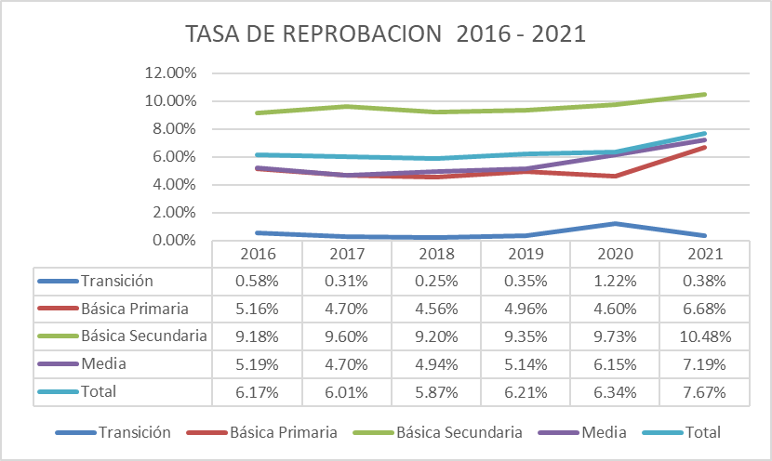
OBSERVACIÓN: La Tasa de reprobación total en el periodo analizado ha oscilado entre 5.87% y 7.67%. En el 2021 se presenta la más alta tasa con crecimiento del 1.3%, con relación al 2020, al pasar de 6.34% a 7.67%.
En todos los niveles de escolarización, a excepción de transición, presentan tasa mayor a las del 2020. Secundaria (10.48%) sigue siendo la mayor tasa de reprobación junto con la media (7.19%) y, la menor transición con 0.38%.
La información con la cual se trabaja para la elaboración del indicador es suministrada por el Ministerio de Educación Nacional.

ANÁLISIS DE CONTEXTO
Para analizar las causas de los resultados de los indicadores es importante tener en cuenta el análisis del impacto de la pandemia en el sistema educativo del Consejo Privado de Competitividad donde citan que de acuerdo con el Banco Mundial (2020), PNUD y UNICEF (2020) “el cierre de instituciones educativas ha generado interrupciones en el aprendizaje, aumento de las inequidades educativas, deterioros en el bienestar emocional y la salud mental de los estudiantes, incremento en el riesgo de sufrir maltrato intrafamiliar y del trabajo infantil, así como posibles reducciones en los incentivos para continuar el proceso educativo.
Esta prolongada interrupción en los procesos de aprendizaje puede profundizar las inequidades educativas en el país, debido a las heterogeneidades regionales de infraestructura educativa y conectividad a internet, la falta de entrenamiento de los docentes en el uso de tecnologías de la información y el limitado acceso a software y hardware necesario para que los niños, niñas y jóvenes de bajos recursos puedan acceder a la educación por métodos virtuales.
Impacto que se ve reflejado en los resultados de los indicadores de repitencia y reprobación que fueron los más altos en los dos años afectados por la pandemia del COVID 19, que trasladó a los niños, niñas y adolescentes a sus casas a recibir una educación virtual sin tenerse en cuenta las dificultades para acceder a equipos de cómputo, a una conexión de internet, especialmente en las zonas dispersas del Tolima. Además del apuro de las familias para el acompañamiento del estudio en casa, que obstaculizó el estudio desde el hogar. Contrario a estos efectos, se tuvo un impacto positivo en los indicadores de cobertura, que crecieron para los dos años de referencia, marcados por la emergencia sanitaria.

Blog del Consejo Privado de Competitividad https://compite.com.co/blog_cpc/educacion-y-formacion-de-capital-humano-en-colombia/

